Информация к проекту решения по заявлению:
1.10. Жмурова А. А.
Земельный участок:
адрес: Новосибирская область, г Новосибирск, Кировский район, ул Тульская;
кадастровый номер. 54:35:051025:285;
площадь- 486 кв.м.;

Планшет № 1085, 1086
Зонирование:
Запрос: «для индивидуального жилищного строительства (2.1) – индивидуальные жилые дома»
Планируется: строительство индивидуального жилого дома

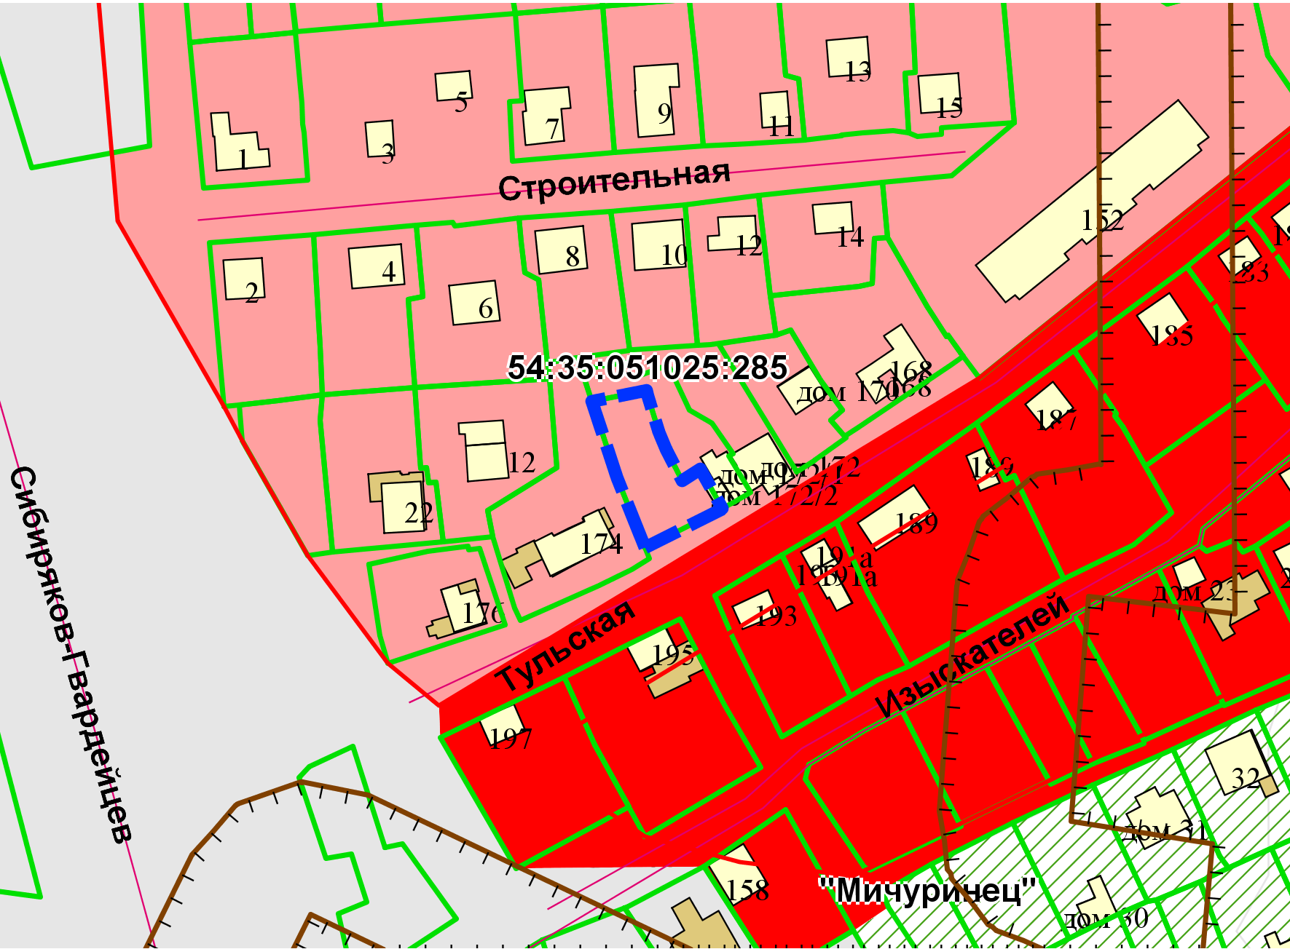
Приложения к заявлению:

